Reporte Agregado - AGUNSA
MONITOREO WES
Análisis consolidado de 1 puntos de monitoreo
Rango: 01-06-26 - 30-06-26
Generado: 03-07-26

RESUMEN EJECUTIVO AGREGADO
Puntos de monitoreo analizados: 1.
Consumo total agregado: 105,7 m³.
Consumo promedio por punto: 105,7 m³.
Total de alertas registradas: 42.

COMPARACIÓN DE CONSUMO POR PUNTO
Consumo acumulado de cada punto en el periodo (suma de todos los días analizados).
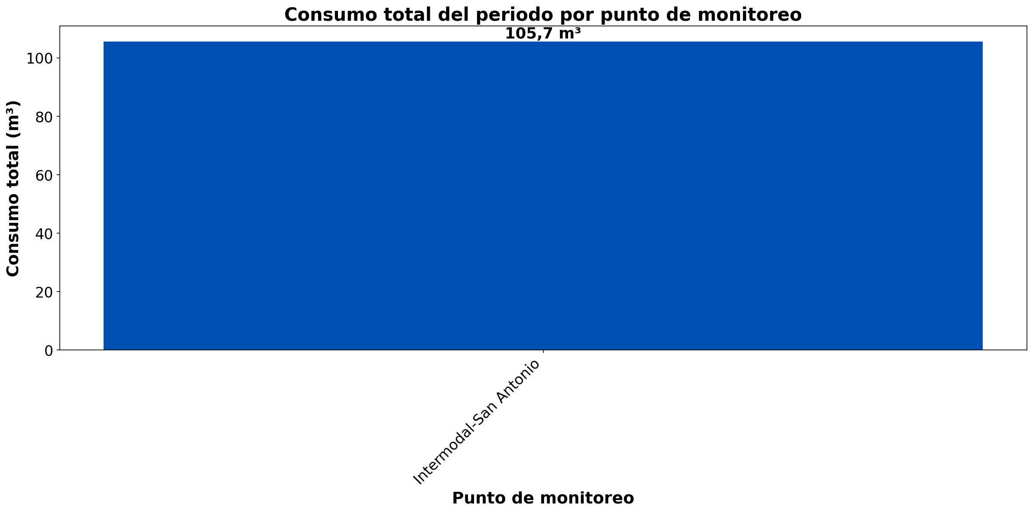

En el periodo, el único punto monitoreado (Intermodal-San Antonio) registró 105,7 m³.

EVOLUCIÓN DEL CONSUMO DIARIO POR PUNTO
Gráficos de consumo total diario (m³) de cada día del periodo analizado, por punto de monitoreo.

INTERMODAL-SAN ANTONIO
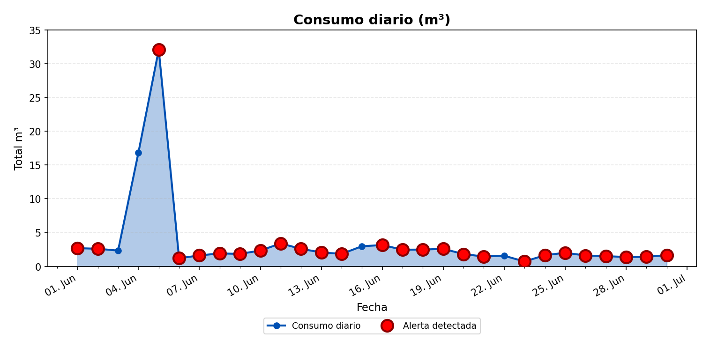

ALERTAS DETECTADAS EN EL GRÁFICO
Día | Hora | Tamaño de la alerta (m³/h)
01/06/2026 | 03:00 | 0,08
01/06/2026 | 22:00 | 0,15
02/06/2026 | 01:00 | 0,15
02/06/2026 | 09:00 | 0,07
05/06/2026 | 15:00 | 0,15
06/06/2026 | 04:00 | 0,02
06/06/2026 | 06:00 | 0,01
07/06/2026 | 01:00 | 0,01
08/06/2026 | 04:00 | 0,07
08/06/2026 | 22:00 | 0,01
09/06/2026 | 04:00 | 0,01
09/06/2026 | 21:00 | 0,08
10/06/2026 | 01:00 | 0,08
10/06/2026 | 06:00 | 0,07
11/06/2026 | 01:00 | 0,06
12/06/2026 | 02:00 | 0,08
13/06/2026 | 01:00 | 0,08
13/06/2026 | 18:00 | 0,09
14/06/2026 | 04:00 | 0,07
16/06/2026 | 01:00 | 0,17
17/06/2026 | 06:00 | 0,07
17/06/2026 | 22:00 | 0,08
18/06/2026 | 23:00 | 0,08
19/06/2026 | 03:00 | 0,07
20/06/2026 | 01:00 | 0,08
21/06/2026 | 01:00 | 0,06
21/06/2026 | 09:00 | 0,05
23/06/2026 | 01:00 | 0,07
23/06/2026 | 03:00 | 0,06
23/06/2026 | 10:00 | 0,05
24/06/2026 | 04:00 | 0,05
24/06/2026 | 22:00 | 0,07
25/06/2026 | 03:00 | 0,05
26/06/2026 | 06:00 | 0,06
26/06/2026 | 08:00 | 0,05
27/06/2026 | 04:00 | 0,06
27/06/2026 | 09:00 | 0,05
28/06/2026 | 01:00 | 0,06
28/06/2026 | 05:00 | 0,05
29/06/2026 | 02:00 | 0,06
30/06/2026 | 01:00 | 0,05
30/06/2026 | 04:00 | 0,04

DÍA DE MAYOR CONSUMO DIARIO POR PUNTO
Para cada punto se identifica el día con mayor consumo acumulado del periodo y se muestra el perfil horario (m³/h) de ese día.

INTERMODAL-SAN ANTONIO — 05/06/2026
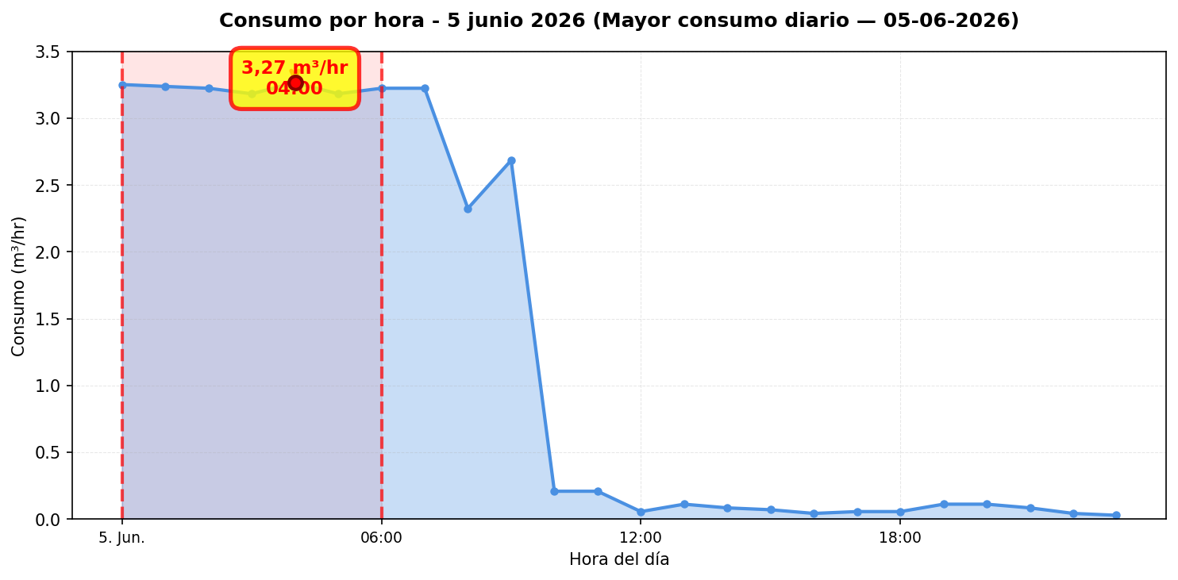
El día de mayor consumo diario en Intermodal-San Antonio fue el 05/06/2026 con 32.1 m³ registrados, un 810 % por sobre el promedio diario del periodo (3.5 m³/día). Conviene revisar en terreno qué actividades o equipos explican el pico horario de ese día y si corresponde a operación programada o a un uso extraordinario de agua.

RESUMEN POR PUNTO DE MONITOREO

MÉTRICAS POR PUNTO
Ranking | Dispositivo | Consumo total (m³) | Número de alerta | Consumo nocturno | Costo nocturno (CLP)
1 | Intermodal-San Antonio | 105,7 | 42 | 37,6 m³  (30 días, 100%) | $46.802
 | TOTAL | 105,7 | 42 | 37,6 m³ | $46.802

ANÁLISIS DE CONSUMOS NOCTURNOS
Horario nocturno considerado: Se define como consumo nocturno el volumen medido entre las 00:00 y las 06:59 (hora Chile), es decir 7 horas por cada día del periodo. El total nocturno es la suma de esas horas en todos los días con datos — no se extrapola ni proyecta a 30 días.
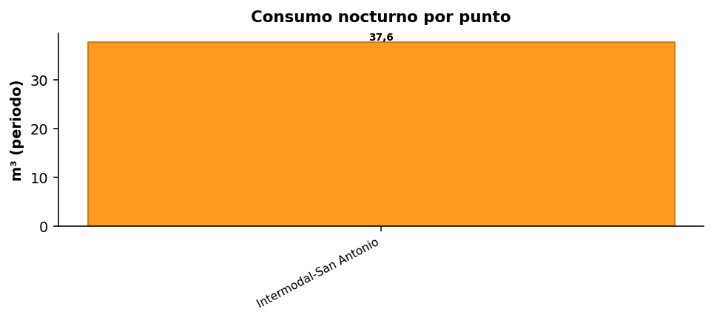
DETALLE POR PUNTO
Punto | m³ nocturnos | Días 00–06:59 | Costo (CLP)
Intermodal-San Antonio | 37,6 | 30 | $46.802
Total AGUNSA (periodo): | 37,6 |  | $46.802
CONCLUSIÓN — CONSUMO NOCTURNO
Durante los 30 días del periodo, AGUNSA registró un total de 37,6 m³ en horario nocturno (Intermodal-San Antonio (37,6 m³)), equivalente a $46.802 al precio de referencia del servicio. Ese volumen corresponde a agua consumida en madrugada cuando la operación debería ser mínima; un sistema de monitoreo y regulación WES permite detectar y reducir esos caudales, mejorando el control del recurso y el costo asociado.

